课题：间接证明 反证法
(1)、反证法
反证法是一种间接证法，它是先提出一个与命题的结论相反的假设，然后，从这个假设出发，经过正确的推理，导致矛盾，从而否定相反的假设，达到肯定原命题正确的一种方法。
反证法可以分为归谬反证法(结论的反面只有一种)与穷举反证法(结论的反面不只一种)。用反证法证明一个命题的步骤，大体上分为：(1)反设；(2)归谬；(3)结论。
反设是反证法的基础，为了正确地作出反设，掌握一些常用的互为否定的表述形式是有必要的，
例如：是/不是；存在/不存在；平行于/不平行于；垂直于/不垂直于；等于/不等于；大(小)于/不大(小)于；都是/不都是；至少有一个/一个也没有；至少有n个/至多有(n一1)个；至多有一个/至少有两个；唯一/至少有两个。
归谬是反证法的关键，导出矛盾的过程没有固定的模式，但必须从反设出发，否则推导将成为无源之水，无本之木。推理必须严谨。导出的矛盾有如下几种类型：与已知条件矛盾；与已知的公理、定义、定理、公式矛盾；与反设矛盾；自相矛盾。

例1、已知直线和平面，如果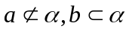，且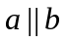，求证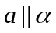。
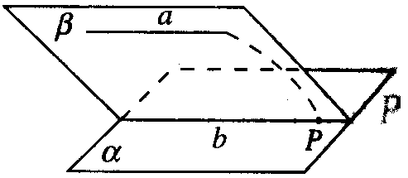

点评：线面平行的判定定理：如果不在一个平面内的一条直线和平面内的一条直线平行，那么这条直线和这个平面平行．
推理模式：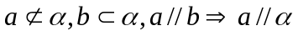．

练习：如图，平面内一条直线，平面外一条直线经过平面内一点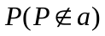
证明：直线是异面直线
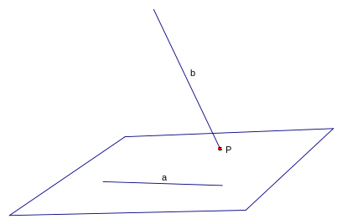

例2、求证：不是有理数
分析：直接证明一个数是无理数比较困难，我们采用反证法．假设不是无理数，那么它就是有理数．我们知道，任一有理数都可以写成形如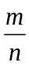（互质， 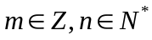”的形式．下面我们看看能否由此推出矛盾．
点评：正是的发现，使人们认识到在有理数之外，还有一类数与 1 是不可公度的，这就是无理数；从而引发了数学史上的第一次危机，大大推动了数学前进的步伐。

例3、已知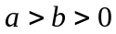，求证：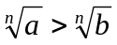（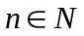且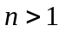）

例4、设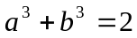，求证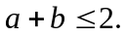

例5、设二次函数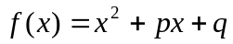，求证：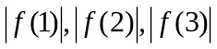中至少有一个不小于.
（1）、（2）两式的结果矛盾，所以假设不成立，原来的结论正确。
注意：诸如本例中的问题，当要证明几个代数式中，至少有一个满足某个不等式时，通常采用反证法进行。

练习：
1．设0 < a, b, c < 2，求证：(2 − a)c, (2 − b)a, (2 − c)b,不可能同时大于1

2．若x, y > 0，且x + y >2，则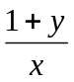和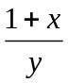中至少有一个小于2
3．设0 < a, b, c < 1，求证：(1 − a)b, (1 − b)c, (1 − c)a,不可能同时大于

